九年级数学周作业（5.1-5.3）
1.有下列四种说法：①长度相等的弧是等弧；②直径是弦；③弦是直径；④半圆是弧，但弧不一定是半圆.其中，错误的说法有 ( )
A.1种 B.2种 C.3种 D.4种
2.已知AB是⊙O 的弦,⊙O的半径为r，下列关系式一定成立的是 ( )
A. AB>r B. AB<r C. AB<2r D. AB≤2r
3.如图,AB 是⊙O 的直径， $\hat{BC}=\hat{CD}=\hat{DE},$若∠COD=35°,则∠AOE的度数是 ( )
A.35° B.55° C.75° D.95°
4.如图,AB,CD是⊙O的弦,延长AB,CD相交于点 P.已知∠P=30°,∠AOC=80°,则 $\hat{BD}$的度数是( )
A.30° B.25° C.20° D.10°
- 如图,Rt△ABC中,∠B=90°,AB=6,BC=8,点E在线段BC上,CE=5,以点C 为圆心,CE长为半径作弧交 AC于点 D，交BC的延长线于点F，以点F为圆心，DE长为半径作弧，交DF于点G,连接CG,过点 G作 GH⊥BF,垂足为点H,则线段GH的长为 ( ) A.2 B.3 C.4 D.5
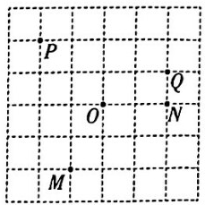
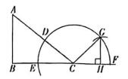
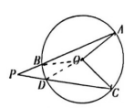
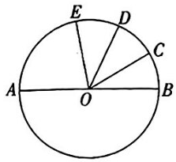
6.如图，在6×6的正方形网格中(小正方形的边长为1)，有5个点M,N,O,P,Q,以O为圆心, $\sqrt{5}$为半径作圆,则在⊙O外的点是 ( )A.点 M B.点 N C.点 P D.点 Q

第3题图 第4题图 第5题图 第6题图
7.如图，在平面直角坐标系中，点A、B、C的坐标为（1，4）、（5，4）、（1、-2），则△ABC外接圆的圆心坐标是（ ）
A（2，3） B（3,2） C（1,3） D（3,1）
8．如图，AB是⊙O的直径，CD为弦，CD⊥AB于点E，则下列结论不一定正确的是（ ）
A.CE=DE B.OE=BE C.弧BC=弧BD D.∠COE=∠DOE
9.如图,在△ABC 中,∠ACB=90°,AB=5,BC=4.以点A 为圆心,r为半径作圆,当点 C 在⊙A内且点 B 在⊙A外时,r的值可能是 ( ) A.2 B.3 C.4 D.5
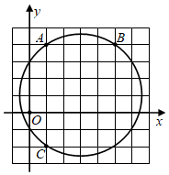
10.如图,AB 是⊙O 的弦,AB的度数=124°,则∠OAB= °.

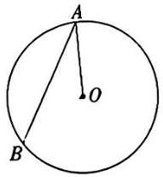
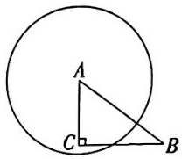
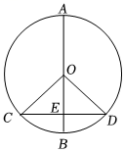

第7题图 第8题图 第9题图 第10题图

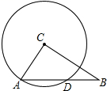
- AB 为⊙O 的弦,∠OAB=40°,则弦AB 所对的弧的度数为
12． 如图，∠C=90°，⊙C与AB相交于点D，AC=6，CB=8．求AD的长．
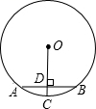
13．如图AB为⊙O的弦，AB=12，OC⊥AB于点D，交⊙O于点C，且CD=2，求：⊙O的半径．

14．如图，∠C=90°，⊙C与AB相交于点D，AC=6，CB=8．求AD的长．

15.如图，在Rt△AOB中,∠AOB=90°,OA=4,OB=6,以点O为圆心，3为半径的⊙O，与OB交于点C，过点 C 作 CD⊥OB 交 AB 于点 D,点 P 是边 OA上的动点，则PC+PD的最小值为 .

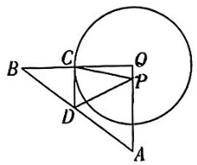

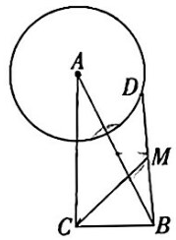
16.如图,在 Rt△ABC 中,∠ACB=90°,AC=12,BC=5,D是以点A为圆心,3为半径的圆上一点，连接BD，M是BD的中点，则线段CM长度的最小值为 .

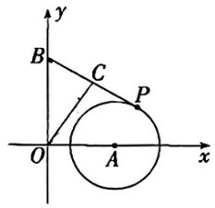
17.如图,在平面直角坐标系中,B(0,4),A(3,0),⊙A的半径为2,P为⊙A上任意一点,C是 BP的中点，求OC 长的最大值.

